6. Практическая работа №6 «Создание инсталляторов»
Цель работы: Создать консольное приложение с классом и сформировать итоговый установочный пакет.
Задание 1. Создание консольного приложения (ConsoleApp) с классом.
Класс «СумматорМассива» (ArraySum).
Задание: Создать класс для работы с массивом чисел. SetArray(arr, size) - установить массив, calculateSum() - вычислить сумму всех элементов, findMax() - найти максимальный элемент, findMin() - найти минимальный элемент
6.1. Создание консольного приложения (ConsoleApp) с классом.
Код программы:
#include <iostream>
#include <locale>
using namespace std;

class ArraySum {
private:
double arr[100]; // обычный массив
int size;

public:
// Конструктор по умолчанию
ArraySum() {
size = 0;
}

// Установка массива (без void)
bool setArray(double a[], int s) {
if (s <= 0 || s > 100) return false;

size = s;
for (int i = 0; i < size; i++) {
arr[i] = a[i];
}
return true;
}

// Сумма элементов
double calculateSum() {
double sum = 0.0;
for (int i = 0; i < size; i++) {
sum += arr[i];
}
return sum;
}

// Максимальный элемент
double findMax() {
double max = arr[0];
for (int i = 1; i < size; i++) {
if (arr[i] > max) {
max = arr[i];
}
}
return max;
}

// Минимальный элемент
double findMin() {
double min = arr[0];
for (int i = 1; i < size; i++) {
if (arr[i] < min) {
min = arr[i];
}
}
return min;
}
};

int main() {
setlocale(0, "");

double data[] = { 5.5, 2.1, 9.3, 1.8, 7.0 };
int size = 5;

ArraySum arraySum;

if (!arraySum.setArray(data, size)) {
cout << "Ошибка установки массива!" << endl;
return 1;
}

cout << "Массив чисел: ";
for (int i = 0; i < size; i++) {
cout << data[i] << " ";
}

cout << endl;
cout << "Сумма элементов: " << arraySum.calculateSum() << endl;
cout << "Максимальный элемент: " << arraySum.findMax() << endl;
cout << "Минимальный элемент: " << arraySum.findMin() << endl;

system("pause");
return 0;
}
Запуск кода совершается нажатием клавиши F5 (Рисунок 87).
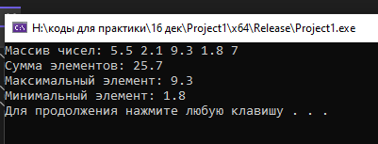
Рисунок 87 - Запуск кода
Далее нужно поменять конфигурацию решения на Release (Рисунок 88).
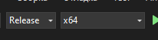
Рисунок 88 – Release
Следующим пунктом нужно собрать решение. Нужно нажать на Сборка, выбрать Собрать решение (Рисунок 89).
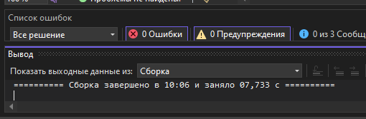
Рисунок 89 – Сборка
Найти файл в папке Release, выбрать файл .exe, вынести на рабочий стол (Рисунок 90).
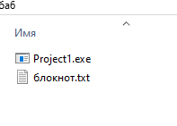
Рисунок 90 - Файл .exe и .txt
На рабочем столе создать папку и назвать своим именем. В именную папку перенести текстовый файл (тут содержится инструкция и описание) и файл .exe. Папку следует заархивировать в zip и отправить другу. Друг, следуя инструкции из .txt (Рисунок 91) извлечет файл из архива (Рисунок 92).

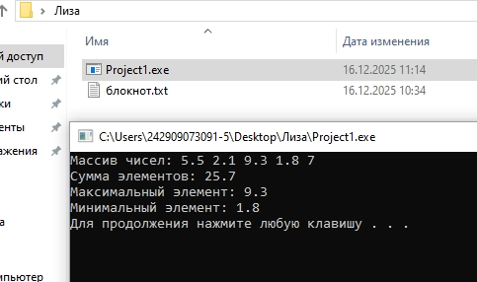
Рисунок 91 – Тестирование (1)
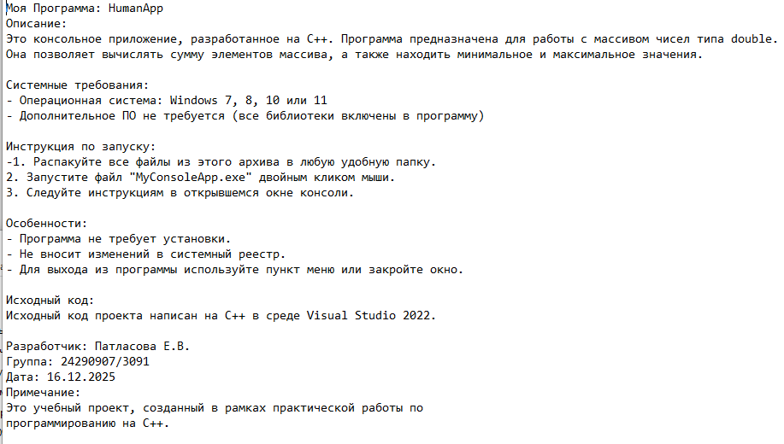
Рисунок 92 – Тестирование (2)

